 | Министерство науки и высшего образования Российской Федерации  Федеральное государственное бюджетное образовательное учреждение  высшего образования  «Московский государственный технический университет  имени Н.Э. Баумана  (национальный исследовательский университет)»  (МГТУ им. Н.Э. Баумана)

ФАКУЛЬТЕТ Информатика и системы управления

КАФЕДРА Компьютерные системы и сети (ИУ6)

НАПРАВЛЕНИЕ ПОДГОТОВКИ – 09.03.01 Информатика и вычислительная техника

Отчет
по лабораторной работе № | 4
Название:

Практикум № 2

Дисциплина: Языки интернет-программирования

Студент | ИУ6-32Б |  |  | Джафаров Э.Э.
 | (Группа) |  | (Подпись, дата) | (И.О. Фамилия)
Преподаватель |  |  |  | Петрова Я.С.
 |  |  | (Подпись, дата) | (И.О. Фамилия)

Москва, 2022

Цель работы:
Целью работы является закрепление навыков программирования на языке Javascript с
использованием модели документа DOM, навыков управления реакцией элементов на
страницах HTML и отладки Javascript-приложений.
Задание:
Разработать страницу для оформления заказа товаров.
1) Реализовать форму для ввода наименования и стоимости. При нажатии на кнопку «Добавить», добавить введенные значения в таблицу.
2) Сделать кнопку расчёта стоимости заказа.
3) Поставить обработчик на изменение фона ячеек таблицы со стоимостью в тот
момент, когда над ними находится указатель мыши.
4) Подготовить страницу, содержащую таблицу товаров и их стоимости. На базе этой страницы обеспечить возможность выбора строк и добавления их в таблицу формирования заказа.
Примечание: в качестве усложненного варианта задания допустимо использовать
библиотеки jQuery и Dojo.

Решение:

- HTML:
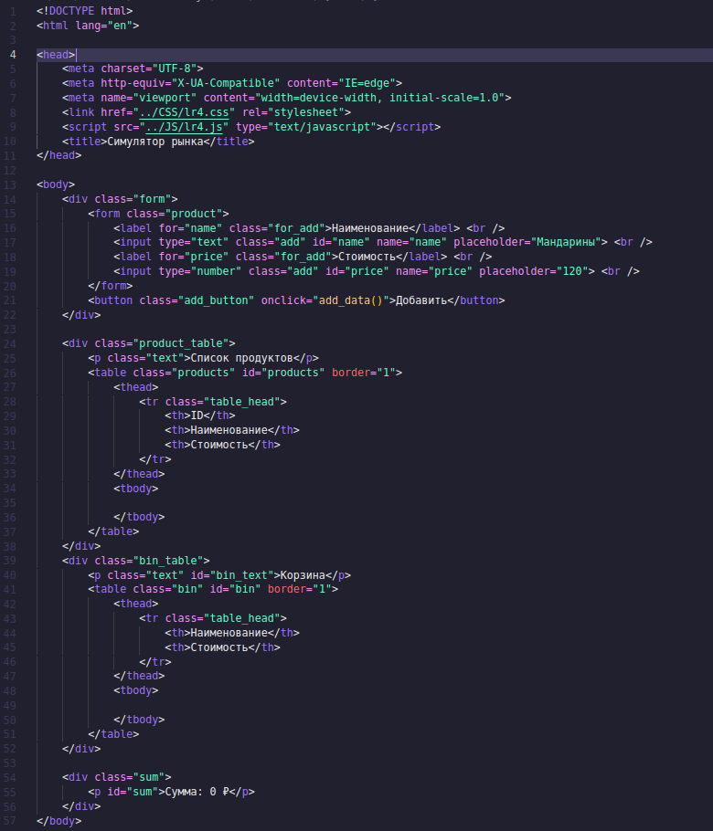

- CSS
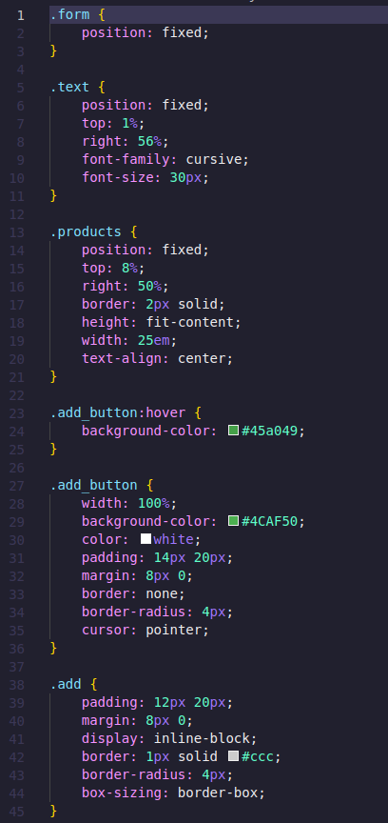

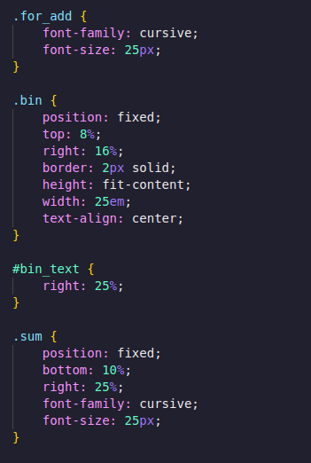

3. JavaScript
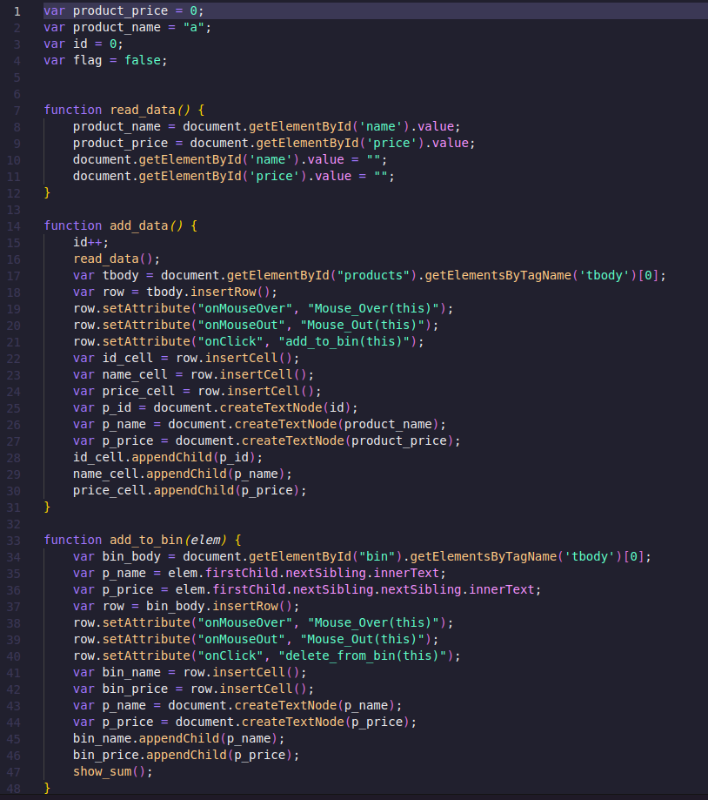

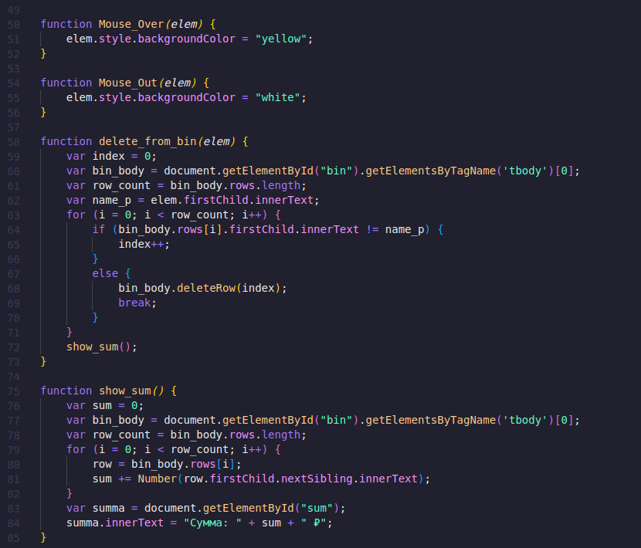
4. Результат

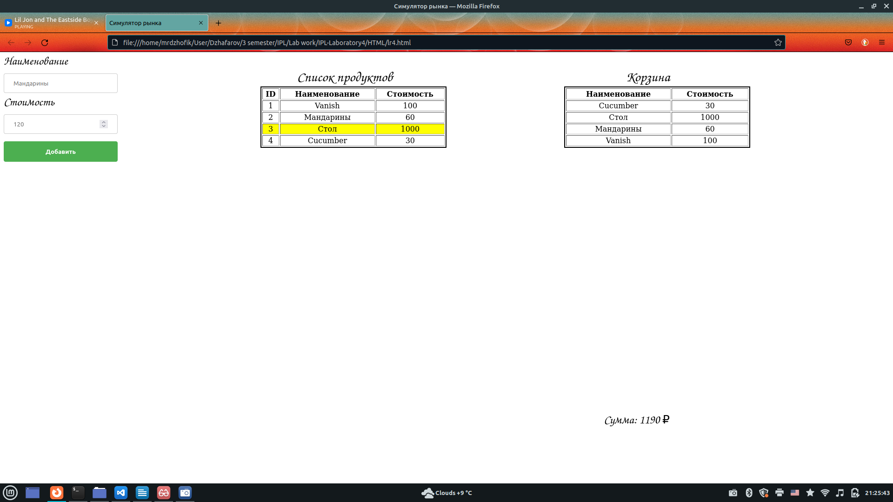
Вывод:
Я закрепил навыки программирования на языке Javascript с использованием модели документа DOM, а также навыки управления реакцией элементов на страницах HTML и отладки Javascript-приложений.

